Evidencias de ejecución del API Gateway y los microservicios
Tarea Corta 2 Programación V
Institución | Colegio Universitario de Cartago
Docente | Prof. Ing. Gabriel González Solano
Proyecto | Arquitectura de microservicios con API Gateway y persistencia NoSQL
Integrantes | Héctor Román Arrieta; Ramsés Aguilar Monge; Alejandro Morales; Fabián Espinoza Méndez; José Rodolfo Morales Calderón
Fecha de entrega | 15 de octubre de 2026
Repositorio del equipo | github.com/Ramses573/Tarea2-ApiGateway

Propósito de las evidencias
Este documento demuestra el funcionamiento del proyecto implementado en la carpeta GITHUB RAMSES. Las capturas fueron tomadas directamente en Postman mientras se ejecutaban solicitudes reales contra el API Gateway en el puerto 8080.
En conjunto, las evidencias verifican la entrada única, el enrutamiento, la persistencia NoSQL, la comunicación entre servicios y la política de agregación solicitadas en la consigna.

Resumen de cumplimiento
Requisito | Evidencia | Resultado
Entrada única | Gateway en http://localhost:8080 | Cumple
Routing | /api/productos, /api/clientes y /api/ordenes | Cumple
Persistencia NoSQL | Datos recuperados desde MongoDB por cada servicio | Cumple
Comunicación inter-servicio | Órdenes valida clientes y productos | Cumple
Agregación | /api/resumen-orden/:id y /api/dashboard | Cumple
Transformación | Cabeceras de trazabilidad inyectadas por el Gateway | Cumple

Evidencia 1 Health Check ejecutado en Postman
La solicitud GET /health responde 200 OK en Postman y confirma que el Gateway se encuentra UP en el puerto 8080.
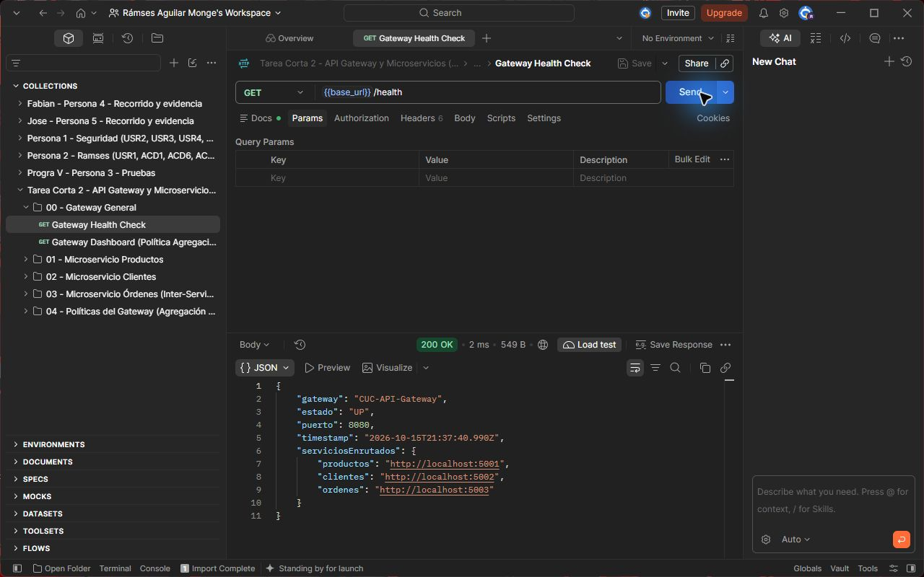
Figura 1. Prueba funcional ejecutada en Postman contra el proyecto local.

Evidencia 2 Consulta de productos en Postman
La solicitud GET /api/productos se ejecuta mediante la URL unica del Gateway y devuelve el catalogo almacenado en MongoDB.
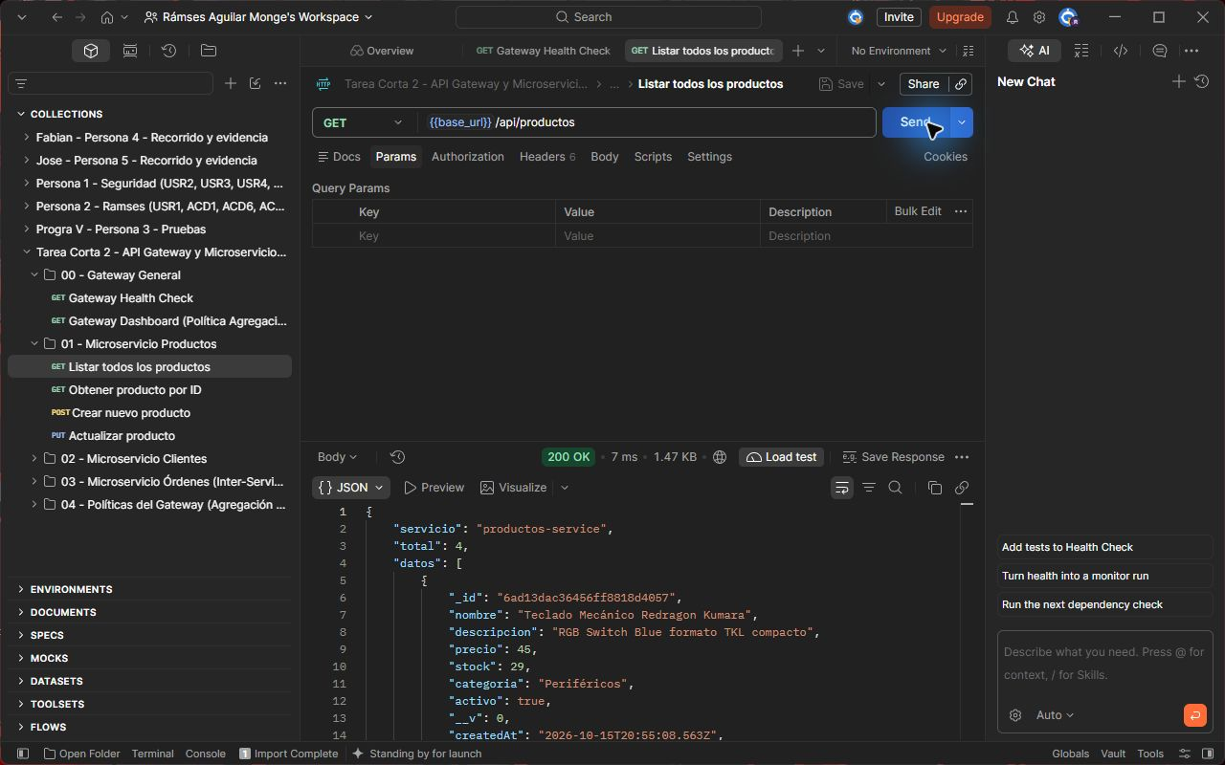
Figura 2. Prueba funcional ejecutada en Postman contra el proyecto local.

Evidencia 3 Consulta de clientes en Postman
La solicitud GET /api/clientes responde 200 OK y demuestra el enrutamiento hacia el microservicio de clientes.
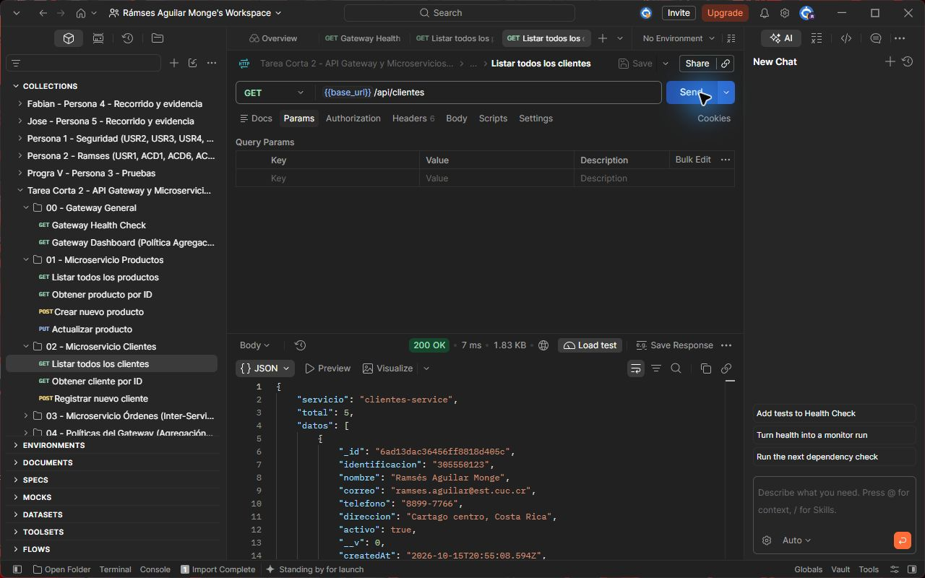
Figura 3. Prueba funcional ejecutada en Postman contra el proyecto local.

Evidencia 4 Creacion de orden y comunicacion inter servicio
La solicitud POST /api/ordenes responde 201 Created. Postman muestra la validacion del cliente y del producto realizada entre microservicios.
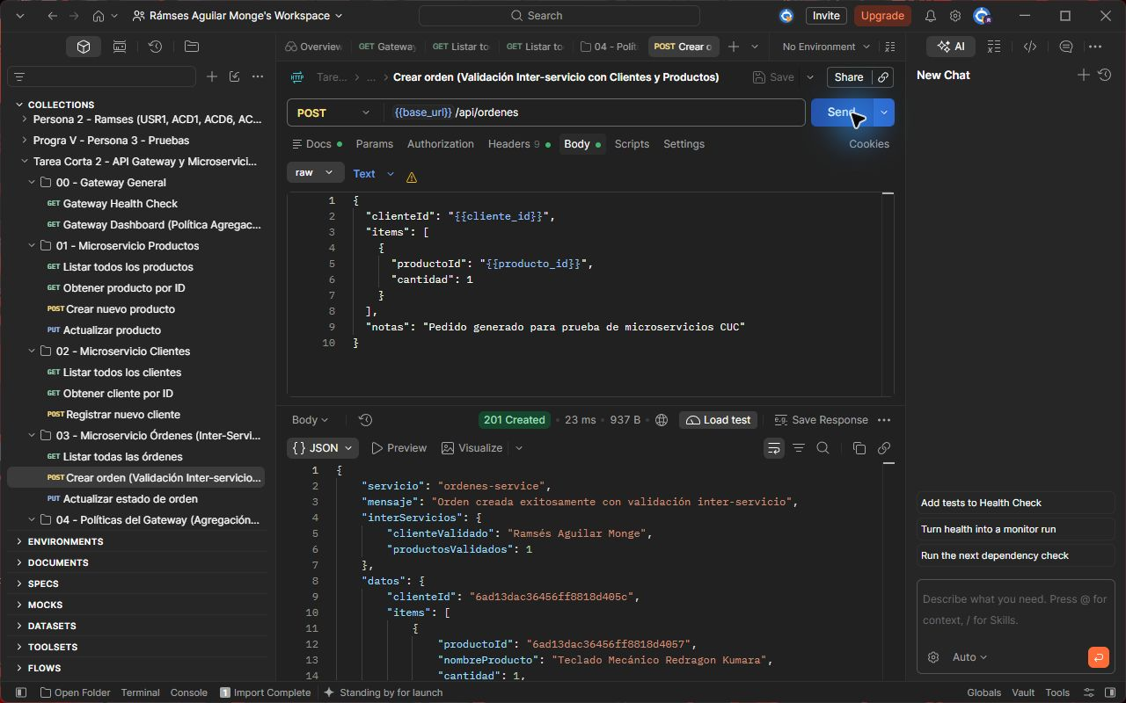
Figura 4. Prueba funcional ejecutada en Postman contra el proyecto local.

Evidencia 5 Politica de agregacion BFF en Postman
La solicitud GET /api/resumen-orden/:id devuelve en una sola respuesta la orden, el cliente y el detalle enriquecido del producto.
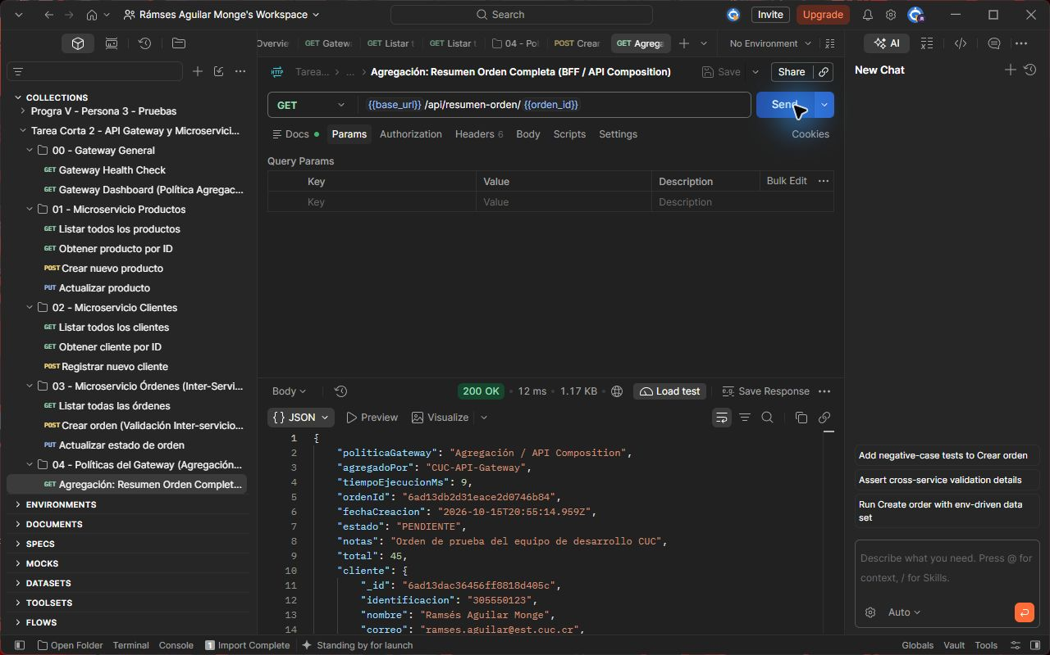
Figura 5. Prueba funcional ejecutada en Postman contra el proyecto local.

Evidencia 6 Cabeceras transformadas por el Gateway
La vista Headers de Postman demuestra la inyeccion de X-Gateway-Processed-By y X-Request-Id como politica de trazabilidad.
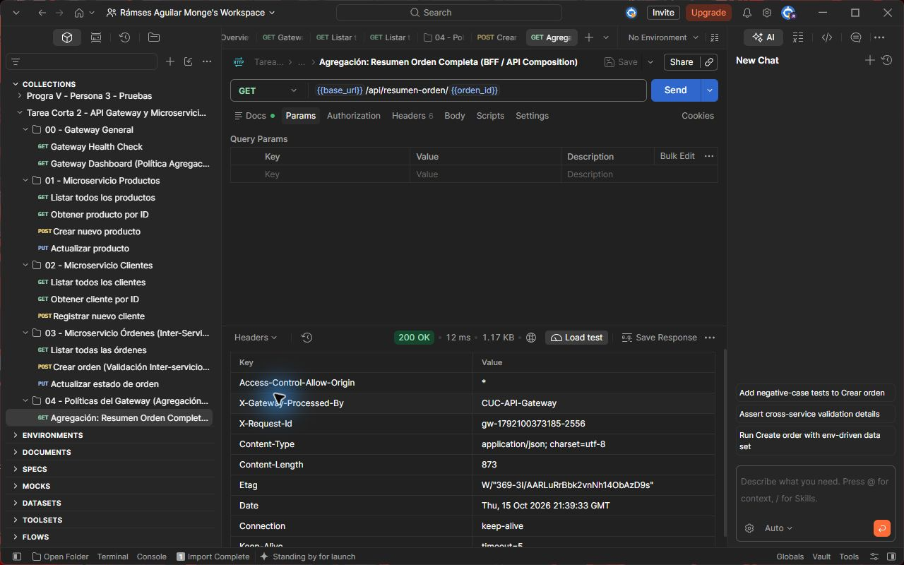
Figura 6. Prueba funcional ejecutada en Postman contra el proyecto local.

Conclusión
Las pruebas confirman que el API Gateway funciona como punto de entrada único y enruta correctamente las solicitudes hacia tres microservicios independientes. Las respuestas recuperan datos persistidos en MongoDB y conservan cabeceras de trazabilidad para identificar el procesamiento realizado por el Gateway.
Los endpoints de resumen de orden y dashboard demuestran la composición de información proveniente de varios servicios. Con ello, el proyecto presenta evidencia verificable de los requisitos prácticos establecidos para la Tarea Corta 2.

